【品牌，杂志方】肖战种族歧视侮辱女性

①Fendi

电话：400 920 3777

（英文）邮件

contact-tods@todsgroup.com

（中文）邮件contact-tods-cn@todsgroup.com

电话：400 0099 062

网店：“联系我们”板块中填写并发送联系请求表格

（工作时间：周一至周五，早上9点至下午6点，不包括节假日）

②时尚先生

时尚集团总部电话：8610—65871111

（英文）《ESQUIRE》主编Michael Sebastian邮箱：msebastian@hearst.com

编辑总部：editor@esquire.com

③Tod`s

①肖战侮辱女性、种族歧视，Tod`s作为一个优秀的品牌不应该支持这样的艺人

②检察日报五篇文章指出肖战偶像失格、解放日报点名发文，支持这样的偶像会影响Tod`s品牌及其代言人的口碑和形象

网址：https://www.tods.cn/cn-zh/customer-care/contacts.html#scroll

电话：(+86) 400 0099 062

【百威魄斯】

全球总部：media.relations@ab-inbev.co

中国分部：abimedia@cn.ab-inbev.com

【蒙牛】真果粒白桃树莓味代言人

蒙牛：wanmengjun@mengniu.cn

digitalmedia@mengniu.cn

【瑞幸/小鹿茶】小鹿茶品牌代言人

品牌联合：co-branding@luckincoffee.com

媒体合作：pr@luckincoffee.com

【佳洁士】品牌大使

【沙宣】型格大使

佳洁士、沙宣属于宝洁公司

宝洁公司全球总部：mediateam.im@pg.com

中国分部media联系人：jiang.xi@pg.com

佳洁士中国区电话：400-830-7880

【统一/开小灶】开小灶品牌代言人

统一集团： fanchunyan@pec.com.cn

中国大陆客服电话：0512 50126124

【roseonly】品牌代言人

roseonly客服 ：service@roseonly.com

roseonly市场部：shichang.list@roseonly.com

【OPPO】OPPO reno3系列大使

oppo商务合作部：oppob2b@oppo.com

【消费者保护协会】

①斐乐质量有问题，国内外差价

电话：12315

②时尚先生

务必反应上海时之迅图书发行有限公司法定代表人刘江已于2019年3月去世，一年未做法人变更，且该公司行政许可已于2018年12月到期仍在经营，并在天猫开设时尚传媒旗舰店出售图书期刊，公司地址：上海市大宁路1139号225室

电话：021 12315

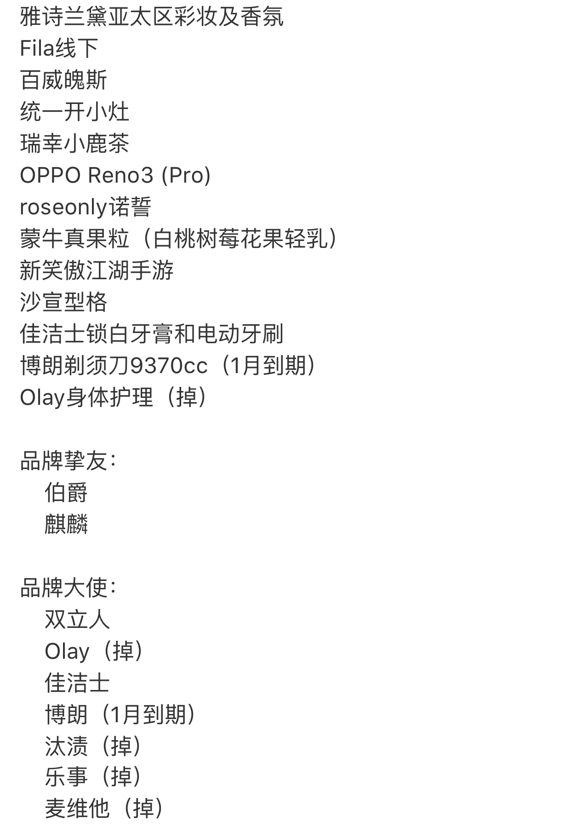

重点!别忘了复制开头结尾

开头: Dear XXX (品牌名)

结尾:I decided I won't use your product before youchange your brand endorser.

我决定在你更换品牌代言人之前不使用你的产品

No.1

I think you should know the recent incident on theInternet about your endorser Xiao Zhan's fans hascaused social contradiction on the Internet,his fans

malicious injury and hostile attack others on the

Internet,and through the bad behavior of the your

endorser revealed on the internet, I have to doubt yourchoice of endorser,an..... (接结尾)

亲爱的XXX(品牌名)，我想你应该知道最近在网上发生的关于你的代言人肖战的粉丝的事件最近在网上引起了社会矛盾，他的粉丝在网上恶意伤害和恶意攻击他人，并且通过你的代言人的不良行为在网上曝光，我对你选择代言人的眼光有所怀疑，我决定在你更换品牌代言人之前不使用你的产品。

No.2

There has been a lot of talk about Xiao zhan fans on theinternet recently. these people have started social

disputes on the internet and abused others maliciously.And I found out that they brainwashed lots of

teenagers.It is found on the internet that some of themmade public opinion of malicious criticism, even

slandered others and maliciously smeared the image ofour country internationally.In addition, your brandendorser is racist and makes a lot of insulting remarksabout women. Racial discrimination was abhorrent to usall.

最近，网上有很多关于肖战粉丝的话题。这些人在网上引发纠纷，恶意网暴他人，洗脑青少年。从互联网上可以发现，他们中的一些人公开发表了恶意言论，甚至诽谤他人，并在国际上恶意抹黑我国的形象。另外，您品牌代言人不仅种族歧视并且发表大量侮辱女性言论，我们大家对种族歧视都深恶痛绝。